
Об утверждении регламентов государственных услуг в области технической инспекции Западно-Казахстанской области
Утративший силу
Постановление акимата Западно-Казахстанской области от 23 июня 2014 года № 164. Зарегистрировано Департаментом юстиции Западно-Казахстанской области 17 июля 2014 года № 3588. Утратило силу - постановлением акимата Западно-Казахстанской области от 29 сентября 2015 года № 277
Сноска. Утратило силу - постановлением акимата Западно-Казахстанской области от 29.09.2015 № 277 (вводится в действие по истечению двадцати одного календарного дня после дня первого официального опубликования).
Руководствуясь Законами Республики Казахстан от 23 января 2001 года "О местном государственном управлении и самоуправлении в Республике Казахстан", от 15 апреля 2013 года "О государственных услугах" акимат Западно-Казахстанской области ПОСТАНОВЛЯЕТ:
1. Утвердить прилагаемые регламенты государственных услуг в области технической инспекции Западно-Казахстанской области.
1) "Регистрация и выдача свидетельства о государственной регистрации залога тракторов и изготовленных на их базе самоходных шасси и механизмов, прицепов к ним, включая прицепы со смонтированным специальным оборудованием, самоходных сельскохозяйственных, мелиоративных и дорожно-строительных машин и механизмов, а также специальных машин повышенной проходимости";
2) "Выдача удостоверений на право управления тракторами и изготовленными на их базе самоходными шасси и механизмами, самоходными сельскохозяйственными, мелиоративными и дорожно-строительными машинами и механизмами, а также специальными машинами повышенной проходимости";
3) "Регистрация лиц, управляющих тракторами и изготовленными на их базе самоходными шасси и механизмами, самоходными сельскохозяйственными, мелиоративными и дорожно-строительными машинами и механизмами, а также специальными машинами повышенной проходимости по доверенности";
4) "Регистрация, перерегистрация тракторов и изготовленных на их базе самоходных шасси и механизмов, прицепов к ним, включая прицепы со смонтированным специальным оборудованием, самоходных сельскохозяйственных, мелиоративных и дорожно-строительных машин и механизмов, а также специальных машин повышенной проходимости с выдачей регистрационных номерных знаков";
5) "Проведение ежегодного государственного технического осмотра тракторов и изготовленных на их базе самоходных шасси и механизмов, прицепов к ним, включая прицепы со смонтированным специальным оборудованием, самоходных сельскохозяйственных, мелиоративных и дорожно-строительных машин и механизмов, а также специальных машин повышенной проходимости";
6) Предоставление информации об отсутствии (наличии) обременений тракторов и изготовленных на их базе самоходных шасси и механизмов, прицепов к ним, включая прицепы со смонтированным специальным оборудованием, самоходных сельскохозяйственных, мелиоративных и дорожно-строительных машин и механизмов, а также специальных машин повышенной проходимости".
2. Контроль за исполнением настоящего постановления возложить на заместителя акима Западно-Казахстанской области Утегулова А. К.
3. Настоящее постановление вводится в действие по истечению десяти календарных дней после дня первого официального опубликования.
Аким области | Н. Ногаев

Утвержден
постановлением акимата
Западно-Казахстанской области
от 23 июня 2014 года № 164
Регламент государственной услуги
"Регистрация и выдача свидетельства о государственной регистрации залога тракторов
и изготовленных на их базе самоходных шасси и механизмов, прицепов к ним, включая
прицепы со смонтированным специальным оборудованием, самоходных
сельскохозяйственных, мелиоративных и дорожно-строительных машин и механизмов,
а также специальных машин повышенной проходимости"
1. Общие положения
1. Государственная услуга "Регистрация и выдача свидетельства о государственной регистрации залога тракторов и изготовленных на их базе самоходных шасси и механизмов, прицепов к ним, включая прицепы со смонтированным специальным оборудованием, самоходных сельскохозяйственных, мелиоративных и дорожно-строительных машин и механизмов, а также специальных машин повышенной проходимости" (далее – государственная услуга).
Государственная услуга оказывается местными исполнительными органами области, районов и города областного значения (далее - услугодатель), на основании стандарта государственной услуги "Регистрация и выдача свидетельства о государственной регистрации залога тракторов и изготовленных на их базе самоходных шасси и механизмов, прицепов к ним, включая прицепы со смонтированным специальным оборудованием, самоходных сельскохозяйственных, мелиоративных и дорожно-строительных машин и механизмов, а также специальных машин повышенной проходимости" утвержденного постановлением Правительства Республики Казахстан от 3 марта 2014 года № 171 "Об утверждении стандартов оказания государственных услуг в области технической инспекции" (далее - стандарт).
2. Форма оказываемой государственной услуги: бумажная.
3. Результат оказания государственной услуги - регистрация и выдача свидетельства о государственной регистрации залога (дубликата) тракторов и изготовленных на их базе самоходных шасси и механизмов, прицепов к ним, включая прицепы со смонтированным специальным оборудованием, самоходных сельскохозяйственных, мелиоративных и дорожно-строительных машин и механизмов, а также специальных машин повышенной проходимости (далее - свидетельство).
4. Государственная услуга оказывается на платной основе физическим и юридическим лицам (далее - услугополучатель).
2. Описание порядка действий структурных подразделений(работников)
услугодателя в процессе оказания государственной услуги
5. Основанием для начала процедуры (действия) по оказанию государственной услуги является заявление по форме согласно приложения стандарта.
6. Содержание каждой процедуры (действия), входящей в состав процесса оказания государственной услуги, длительность его выполнения:
1) специалист канцелярии услугодателя в течении 30 (тридцати) минут осуществляет прием документов у услугополучателя, согласно пункта 9 стандарта, регистрирует и направляет руководителю услугодателя;
2) руководитель услугодателя в течении 1 (одного) рабочего дня ознакамливается с документами и отправляет документы ответственному исполнителю услугодателя;
3) ответственный исполнитель услугодателя в течение 1 (одного) рабочего дня производит регистрацию залога и выдачу свидетельства услугополучателю.
7. Результат процедуры (действия) по оказанию государственной услуги, который служит основанием для начала выполнения следующей процедуры (действия):
1) специалист канцелярии услугодателя осуществляет прием документов у услугополучателя и направляет руководителю услугодателя;
2) руководитель услугодателя ознакамливается с документами услугополучателя и отправляет документы ответственному исполнителю услугодателя;
3) ответственный исполнитель услугодателя регистрирует залог и выдает свидетельство услугополучателю.
3. Описание порядка взаимодействия структурных подразделений (работников)
услугодателя в процессе оказания государственной услуги
8. Перечень структурных подразделений (работников) услугодателя, которые участвуют в процессе оказания государственной услуги:
1) специалист канцелярии услугодателя;
2) руководитель услугодателя;
3) ответственный исполнитель услугодателя.
9. Описание последовательности процедур (действий) между структурными подразделениями (работниками) с указанием длительности каждой процедуры (действия) сопровождается блок-схемой согласно приложению 1 регламента государственной услуги "Регистрация и выдача свидетельства о государственной регистрации залога тракторов и изготовленных на их базе самоходных шасси и механизмов, прицепов к ним, включая прицепы со смонтированным специальным оборудованием, самоходных сельскохозяйственных, мелиоративных и дорожно-строительных машин и механизмов, а также специальных машин повышенной проходимости" (далее - регламент).
10. Подробное описание последовательности процедур (действий), взаимодействий структурных подразделений (работников) услугодателя в процессе оказания государственной услуги отражается в справочнике бизнес-процессов оказания государственной услуги согласно приложению 2 к настоящему регламенту.
11. Порядок обжалования решений, действий (бездействия) услугодателей и (или) их должностных лиц по вопросам оказания государственных услуг осуществляется согласно раздела 3 стандарта.
Приложение 1
к регламенту
государственной услуги
"Регистрация и выдача
свидетельства о государственной
регистрации залога тракторов и
изготовленных на их базе
самоходных шасси и механизмов,
прицепов к ним, включая
прицепы со смонтированным
специальным оборудованием,
самоходных
сельскохозяйственных,
мелиоративных и
дорожно-строительных машин и
механизмов, а также
специальных машин повышенной
проходимости"
Блок-схема описания последовательности процедур
(действий) между структурными подразделениями (работниками)
с указанием длительности каждой процедуры (действия)

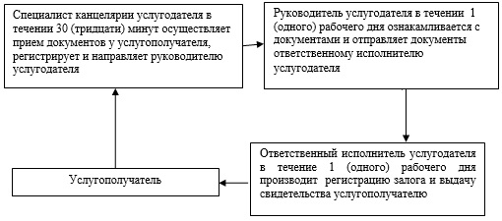

Приложение 2
к регламенту
государственной услуги
"Регистрация и выдача
свидетельства о государственной
регистрации залога тракторов и
изготовленных на их базе
самоходных шасси и механизмов,
прицепов к ним, включая
прицепы со смонтированным
специальным оборудованием,
самоходных
сельскохозяйственных,
мелиоративных и
дорожно-строительных машин и
механизмов, а также
специальных машин повышенной
проходимости"
Справочник бизнес-процессов оказания государственной услуги
"Регистрация и выдача свидетельства о государственной
регистрации залога тракторов и изготовленных
на их базе самоходных шасси и механизмов, прицепов к ним, включая прицепы со смонтированным специальным оборудованием, самоходных
сельскохозяйственных, мелиоративных и дорожно-строительных машин и механизмов,
а также специальных машин повышенной проходимости"

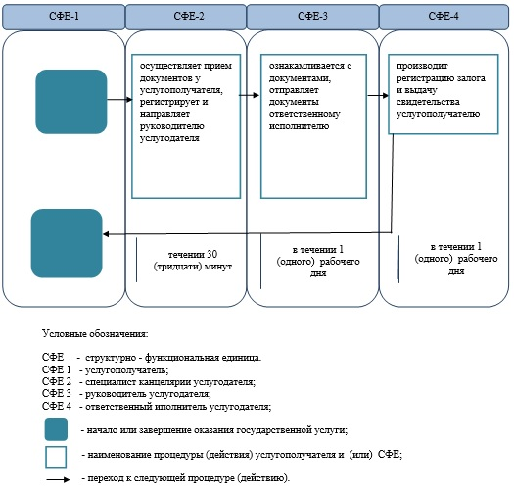

Утвержден
постановлением акимата
Западно-Казахстанской области
от 23 июня 2014 года № 164
Регламент государственной услуги
"Выдача удостоверений на право управления тракторами и изготовленными на их базе
самоходными шасси и механизмами, самоходными сельскохозяйственными,
мелиоративными и дорожно-строительными машинами и механизмами,
а также специальными машинами повышенной проходимости"
1. Общие положения
1. Государственная услуга "Выдача удостоверений на право управления тракторами и изготовленными на их базе самоходными шасси и механизмами, самоходными сельскохозяйственными, мелиоративными и дорожно-строительными машинами и механизмами, а также специальными машинами повышенной проходимости" (далее – государственная услуга).
Государственная услуга оказывается местными исполнительными органами области, районов и города областного значения (далее - услугодатель), а также через портал "электронного правительства" www.e.gov.kz (далее – портал), на основании стандарта государственной услуги "Выдача удостоверений на право управления тракторами и изготовленными на их базе самоходными шасси и механизмами, самоходными сельскохозяйственными, мелиоративными и дорожно-строительными машинами и механизмами, а также специальными машинами повышенной проходимости" утвержденного постановлением Правительства Республики Казахстан от 3 марта 2014 года № 171 "Об утверждении стандартов оказания государственных услуг в области технической инспекции" (далее - стандарт).
2. Форма оказываемой государственной услуги: электронная (частично автоматизированная) и (или) бумажная.
3. Результат оказания государственной услуги:
1) при обращении к услугодателю - выдача удостоверения на право управления тракторами и изготовленных на их базе самоходными шасси и механизмами, самоходными сельскохозяйственными, мелиоративными и дорожно-строительными машинами и механизмами, а также специальными машинами повышенной проходимости (далее – удостоверение тракториста-машиниста) или выдача дубликата удостоверения тракториста-машиниста (далее - дубликат);
2) на портале - уведомление о готовности разрешительного документа с указанием адреса, где услугополучатель может получить удостоверение тракториста-машиниста или дубликат, в форме электронного документа, удостоверенного электронно-цифровой подписью (далее – ЭЦП) уполномоченного должностного лица.
4. Государственная услуга оказывается на платной основе физическим лицам (далее - услугополучатель).
2. Описание порядка действий структурных подразделений (работников)
услугодателя в процессе оказания государственной услуги
5. Основанием для начала процедуры (действия) по оказанию государственной услуги является:
1) при обращении к услугодателю - заявление по форме согласно приложению стандарта;
2) на портале - электронный запрос услугополучателя, удостоверенного ЭЦП.
6. Содержание каждой процедуры (действия), входящей в состав процесса оказания государственной услуги, длительность его выполнения:
1) специалист канцелярии услугодателя в течении 30 (тридцати) минут осуществляет прием документов у услугополучателя, согласно пункта 9 стандарта, регистрирует и направляет руководителю услугодателя;
2) руководитель услугодателя в течении 1 (одного) рабочего дня ознакамливается с документами и отправляет документы ответственному исполнителю услугодателя;
3) ответственный исполнитель услугодателя в течение 2 (двух) рабочих дней выдает удостоверения тракториста - машиниста или дубликат, а в случае отсутствия сведения о выдаче удостоверения тракториста - машиниста по месту обращения услугополучателя в течение 15 (пятнадцати) рабочих дней.
7. Результат процедуры (действия) по оказанию государственной услуги, который служит основанием для начала выполнения следующей процедуры (действия):
1) специалист канцелярии услугодателя осуществляет прием документов у услугополучателя и направляет руководителю услугодателя;
2) руководитель услугодателя ознакамливается с документами услугополучателя и отправляет документы ответственному исполнителю услугодателя;
3) ответственный исполнитель услугодателя выдает удостоверения тракториста - машиниста или дубликат.
3. Описание порядка взаимодействия структурных подразделений (работников)
услугодателя в процессе оказания государственной услуги
8. Перечень структурных подразделений (работников) услугодателя, которые участвуют в процессе оказания государственной услуги:
1) специалист канцелярии услугодателя;
2) руководитель услугодателя;
3) ответственный исполнитель услугодателя.
9. Описание последовательности процедур (действий) между структурными подразделениями (работниками) с указанием длительности каждой процедуры (действия) сопровождается блок-схемой согласно приложению 1 регламента государственной услуги "Выдача удостоверений на право управления тракторами и изготовленными на их базе самоходными шасси и механизмами, самоходными сельскохозяйственными, мелиоративными и дорожно-строительными машинами и механизмами, а также специальными машинами повышенной проходимости" (далее - регламент).
4. Описание порядка взаимодействия с центром обслуживания населения и (или)
иными услугодателями, а также порядка использования информационных
систем в процессе оказания государственной услуги
10. Описание порядка обращения и последовательности процедур (действий) услугодателя и услугополучателя при оказании государственных услуг через портал:
1) услугополучатель осуществляет регистрацию на портале с помощью индивидуального идентификационного номера (далее – ИИН), а так же пароля (осуществляется для незарегистрированных услугополучателей на портале);
2) процесс 1 – процесс ввода услугополучателем ИИН и пароля (процесс авторизации) на портале для получения услуги;
3) условие 1 – проверка на портале подлинности данных о зарегистрированном услугополучателе через ИИН и пароль;
4) процесс 2 – формирование порталом сообщения об отказе в авторизации в связи с имеющимися нарушениями в данных услугополучателя;
5) процесс 3 – выбор услугополучателем услуги, указанной в настоящем регламенте, вывод на экран формы запроса для оказания услуги и заполнение услугополучателем формы (ввод данных) с учетом ее структуры и форматных требований, прикрепление к форме запроса необходимых копий документов в электронном виде, а также выбор услугополучателем регистрационного свидетельства ЭЦП для удостоверения (подписания) запроса;
6) условие 2 – проверка на портале срока действия регистрационного свидетельства ЭЦП и отсутствия в списке отозванных (аннулированных) регистрационных свидетельств, а также соответствия идентификационных данных (между ИИН указанным в запросе, и ИИН указанным в регистрационном свидетельстве ЭЦП);
7) процесс 4 – формирование сообщения об отказе в запрашиваемой услуге в связи с не подтверждением подлинности ЭЦП услугополучателя;
8) процесс 5 – направление электронного документа (запроса услугополучателя) удостоверенного (подписанного) ЭЦП услугополучателя через шлюз "электронного правительства" (далее – ШЭП) в автоматизированном рабочем месте региональный шлюз "электронного правительства" (далее – АРМ РШЭП) для обработки запроса услугодателем;
9) условие 3 – проверка услугодателем соответствия приложенных услугополучателем документов, основание для оказания государственной услуги;
10) процесс 6 - формирование сообщения об отказе в запрашиваемой услуге в связи с имеющимися нарушениями в документах услугополучателя;
11) процесс 7 – получение услугополучателем результата услуги (уведомление в форме электронного документа) сформированный порталом. Электронный документ формируется с использованием ЭЦП уполномоченного лица услугодателя.
11. Функциональные взаимодействия информационных систем, задействованных при оказании государственной услуги через портал приведены диаграммой согласно приложению 2 к настоящему регламенту.
12. Подробное описание последовательности процедур (действий), взаимодействий структурных подразделений (работников) услугодателя, а так же на портале, в процессе оказания государственной услуги отражается в справочнике бизнес-процессов оказания государственной услуги согласно приложению 3 к настоящему регламенту.
13. Порядок обжалования решений, действий (бездействия) услугодателей и (или) их должностных лиц по вопросам оказания государственных услуг осуществляется согласно раздела 3 стандарта
Приложение 1
к регламенту
государственной услуги
"Выдача удостоверений на
право управления тракторами
и изготовленными на их базе
самоходными шасси и
механизмами, самоходными
сельскохозяйственными,
мелиоративными и дорожно-
строительными машинами и
механизмами, а также
специальными
машинами повышенной проходимости"
Блок-схема описания последовательности процедур (действий)
между структурными подразделениями (работниками) с указанием
длительности каждой процедуры (действия)

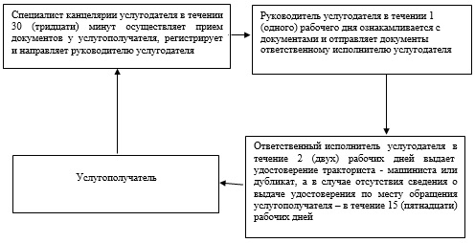

Приложение 2
к регламенту
государственной услуги
"Выдача удостоверений на
право управления тракторами
и изготовленными на их базе
самоходными шасси и
механизмами, самоходными
сельскохозяйственными,
мелиоративными и дорожно-
строительными машинами и
механизмами, а также
специальными машинами
повышенной проходимости"
Диаграмма функционального взаимодействия
при оказании государственной услуги через портал

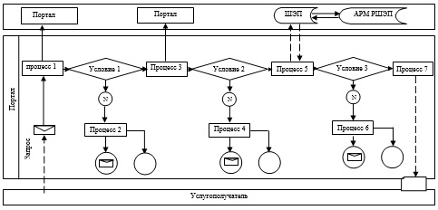

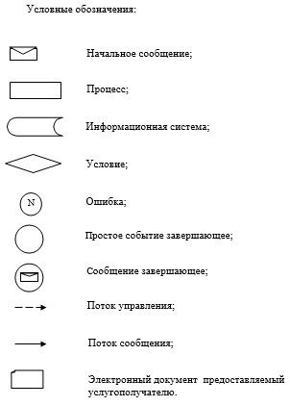

Приложение 3
к регламенту
государственной услуги
"Выдача удостоверений на
право управления тракторами
и изготовленными на их базе
самоходными шасси и
механизмами, самоходными
сельскохозяйственными,
мелиоративными и дорожно-
строительными машинами и
механизмами, а также
специальными машинами
повышенной проходимости"
Справочник бизнес-процессов оказания государственной услуги
"Выдача удостоверений на право управления тракторами и
изготовленными на их базе самоходными шасси и механизмами, самоходными
сельскохозяйственными, мелиоративными и дорожно-строительными машинами и
механизмами, а также специальными машинами повышенной проходимости"

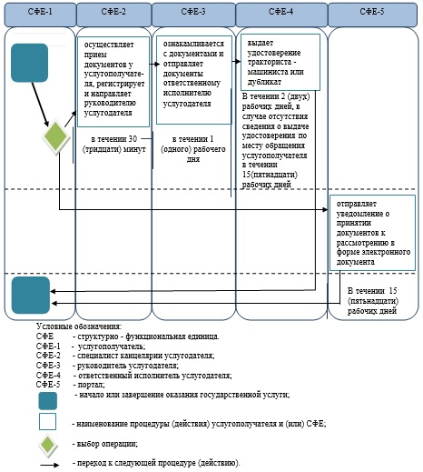

Утвержден
постановлением акимата
Западно-Казахстанской области
от 23 июня 2014 года № 164
Регламент государственной услуги
"Регистрация лиц, управляющих тракторами и изготовленными
на их базе самоходными шасси и механизмами, самоходными сельскохозяйственными,
мелиоративными и дорожно-строительными машинами и механизмами, а также
специальными машинами повышенной проходимости по доверенности"
1. Общие положения
1. Государственная услуга "Регистрация лиц, управляющих тракторами и изготовленными на их базе самоходными шасси и механизмами, самоходными сельскохозяйственными, мелиоративными и дорожно-строительными машинами и механизмами, а также специальными машинами повышенной проходимости по доверенности" (далее – государственная услуга).
Государственная услуга оказывается местными исполнительными органами области, районов и города областного значения (далее - услугодатель), на основании стандарта государственной услуги "Регистрация лиц, управляющих тракторами и изготовленными на их базе самоходными шасси и механизмами, самоходными сельскохозяйственными, мелиоративными и дорожно-строительными машинами и механизмами, а также специальными машинами повышенной проходимости по доверенности" утвержденного постановлением Правительства Республики Казахстан от 3 марта 2014 года № 171 "Об утверждении стандартов оказания государственных услуг в области технической инспекции" (далее - стандарт).
2. Форма оказываемой государственной услуги: бумажная.
3. Результат оказания государственной услуги - проставление штампа в доверенности на управление транспортом.
4. Государственная услуга оказывается бесплатно физическим лицам (далее - услугополучатель).
2. Описание порядка действий структурных подразделений (работников)
услугодателя в процессе оказания государственной услуги
5. Основанием для начала процедуры (действия) по оказанию государственной услуги является заявление услугополучателя в произвольной форме.
6. Содержание каждой процедуры (действия), входящей в состав процесса оказания государственной услуги, длительность его выполнения:
1) специалист канцелярии услугодателя в течении 30 (тридцати) минут осуществляет прием документов у услугополучателя, согласно пункта 9 стандарта, регистрирует и направляет руководителю услугодателя;
2) руководитель услугодателя в течении 1 (одного) часа ознакамливается с документами и отправляет документы ответственному исполнителю услугодателя;
3) ответственный исполнитель услугодателя в течении 7 (семи) часов проставляет штамп в доверенность на управление транспортом и выдает услугополучателю.
7. Результат процедуры (действия) по оказанию государственной услуги, который служит основанием для начала выполнения следующей процедуры (действия):
1) специалист канцелярии услугодателя осуществляет прием документов у услугополучателя и направляет руководителю услугодателя;
2) руководитель услугодателя ознакамливается с документами услугополучателя и отправляет документы ответственному исполнителю услугодателя;
3) ответственный исполнитель услугодателя проставляет штамп в доверенность на управление транспортом и выдает услугополучателю.
3. Описание порядка взаимодействия структурных подразделений (работников)
услугодателя в процессе оказания государственной услуги
8. Перечень структурных подразделений (работников) услугодателя, которые участвуют в процессе оказания государственной услуги:
1) канцелярии услугодателя;
2) руководитель услугодателя;
3) ответственный исполнитель услугодателя.
9. Описание последовательности процедур (действий) между структурными подразделениями (работниками) с указанием длительности каждой процедуры (действия) сопровождается блок-схемой согласно приложению 1 регламента государственной услуги "Регистрация лиц, управляющих тракторами и изготовленными на их базе самоходными шасси и механизмами, самоходными сельскохозяйственными, мелиоративными и дорожно-строительными машинами и механизмами, а также специальными машинами повышенной проходимости по доверенности" (далее - регламент).
10. Подробное описание последовательности процедур (действий), взаимодействий структурных подразделений (работников) услугодателя в процессе оказания государственной услуги отражается в справочнике бизнес-процессов оказания государственной услуги согласно приложению 2 к настоящему регламенту.
11. Порядок обжалования решений, действий (бездействия) услугодателей и (или) их должностных лиц по вопросам оказания государственных услуг осуществляется согласно раздела-3 стандарта.
Приложение 1
к регламенту
государственной услуги
"Регистрация лиц, управляющих
тракторами и изготовленными на
их базе самоходными шасси и
механизмами, самоходными
сельскохозяйственными,
мелиоративными и дорожно-
строительными машинами и
механизмами, а также
специальными машинами
повышенной проходимости
по доверенности"
Блок-схема описания последовательности процедур
(действий) между структурными подразделениями (работниками)
с указанием длительности каждой процедуры (действия)

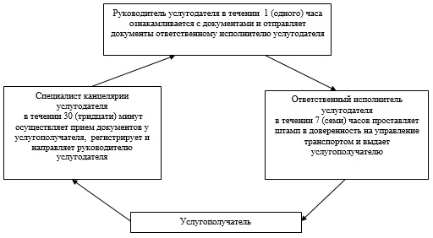

Приложение 2
к регламенту
государственной услуги
"Регистрация лиц, управляющих
тракторами и изготовленными на
их базе самоходными шасси и
механизмами, самоходными
сельскохозяйственными,
мелиоративными и дорожно-
строительными машинами
и механизмами, а также
специальными машинами
повышенной проходимости
по доверенности"
Справочник бизнес-процессов оказания государственной услуги
"Регистрация лиц, управляющих тракторами и изготовленными на их базе
самоходными шасси и механизмами, самоходными сельскохозяйственными,
мелиоративными и дорожно-строительными машинами и механизмами,
а также специальными машинами повышенной проходимости по доверенности"

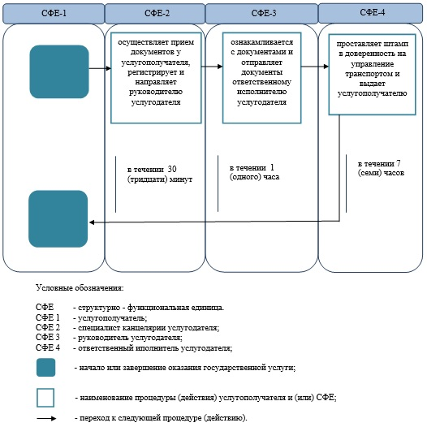

Утвержден
постановлением акимата
Западно-Казахстанской области
от 23 июня 2014 года № 164
Регламент государственной услуги
"Регистрация, перерегистрация тракторов и изготовленных на их базе самоходных
шасси и механизмов, прицепов к ним, включая прицепы со смонтированным
специальным оборудованием, самоходных сельскохозяйственных, мелиоративных
и дорожно-строительных машин и механизмов, а также специальных машин
повышенной проходимости с выдачей регистрационных номерных знаков"
1. Общие положения
1. Государственная услуга "Регистрация, перерегистрация тракторов и изготовленных на их базе самоходных шасси и механизмов, прицепов к ним, включая прицепы со смонтированным специальным оборудованием, самоходных сельскохозяйственных, мелиоративных и дорожно-строительных машин и механизмов, а также специальных машин повышенной проходимости с выдачей регистрационных номерных знаков" (далее – государственная услуга).
Государственная услуга оказывается местными исполнительными органами области, районов и города областного значения (далее - услугодатель) при непосредственном обращении к услугодателю на основании стандарта государственной услуги "Регистрация, перерегистрация тракторов и изготовленных на их базе самоходных шасси и механизмов, прицепов к ним, включая прицепы со смонтированным специальным оборудованием, самоходных сельскохозяйственных, мелиоративных и дорожно-строительных машин и механизмов, а также специальных машин повышенной проходимости с выдачей регистрационных номерных знаков" утвержденного постановлением Правительства Республики Казахстан от 3 марта 2014 года № 171 "Об утверждении стандартов оказания государственных услуг в области технической инспекции" (далее - стандарт).
2. Форма оказываемой государственной услуги: электронная (частично автоматизированная) и (или) бумажная.
Уполномоченным органом в сфере информатизации ведется электронный реестр документов, выданных в результате оказания государственной услуги.
Услугодателем производится внесение данных из предоставлямых услугополучатем документов в указанный электронный реестр.
3. Результат оказания государственной услуги выдача регистрационных документов (дубликатов) и государственных номерных знаков.
4. Государственная услуга оказывается на платной основе юридическим и физическим лицам (далее - услугополучатель).
2. Описание порядка действий структурных подразделений (работников)
услугодателя в процессе оказания государственной услуги
5. Основанием для начала процедуры (действия) по оказанию государственной услуги является заявление по форме согласно приложении стандарта.
6. Содержание каждой процедуры (действия), входящей в состав процесса оказания государственной услуги, длительность его выполнения:
1) специалист канцелярии услугодателя в течении 30 (тридцати) минут осуществляет прием документов у услугополучателя, согласно пункта 9 стандарта, регистрирует и направляет руководителю услугодателя;
2) руководитель услугодателя в течении 1 (одного) рабочего дня ознакамливается с документами и отправляет документы ответственному исполнителю услугодателя;
3) ответственный исполнитель услугодателя в течении 15 (пятнадцати) календарных дней выдает регистрационный документ (дубликат) и государственный номерной знак.
7. Результат процедуры (действия) по оказанию государственной услуги, который служит основанием для начала выполнения следующей процедуры (действия):
1) специалист канцелярии услугодателя осуществляет прием документов у услугополучателя и направляет руководителю услугодателя;
2) руководитель услугодателя ознакамливается с документами услугополучателя и отправляет документы ответственному исполнителю услугодателя;
3) ответственный исполнитель услугодателя производит выдачу регистрационных документов (дубликатов) и государственных номерных знаков.
3. Описание порядка взаимодействия структурных подразделений (работников)
услугодателя в процессе оказания государственной услуги
8. Перечень структурных подразделений (работников) услугодателя, которые участвуют в процессе оказания государственной услуги:
1) специалист канцелярии услугодателя;
2) руководитель услугодателя;
3) ответственный исполнитель услугодателя.
9. Описание последовательности процедур (действий) между структурными подразделениями (работниками) с указанием длительности каждой процедуры (действия) сопровождается блок-схемой согласно приложению 1 регламента государственной услуги "Регистрация и выдача свидетельства о государственной регистрации залога тракторов и изготовленных на их базе самоходных шасси и механизмов, прицепов к ним, включая прицепы со смонтированным специальным оборудованием, самоходных сельскохозяйственных, мелиоративных и дорожно-строительных машин и механизмов, а также специальных машин повышенной проходимости" (далее - регламент).
10. Подробное описание последовательности процедур (действий), взаимодействий структурных подразделений (работников) услугодателя в процессе оказания государственной услуги отражается в справочнике бизнес-процессов оказания государственной услуги согласно приложению 2 к настоящему регламенту.
11. Порядок обжалования решений, действий (бездействия) услугодателей и (или) их должностных лиц по вопросам оказания государственных услуг осуществляется согласно раздела 3 стандарта.
Приложение 1
к регламенту
государственной услуги
"Регистрация, перерегистрация
тракторов и изготовленных на
их базе самоходных шасси и
механизмов, прицепов к ним,
включая прицепы со
смонтированным специальным
оборудованием, самоходных
сельскохозяйственных,
мелиоративных и
дорожно-строительных машин и
механизмов, а также
специальных машин повышенной
проходимости с выдачей
регистрационных номерных
знаков"
Блок-схема описания последовательности процедур (действий)
между структурными подразделениями (работниками)
с указанием длительности каждой процедуры (действия)

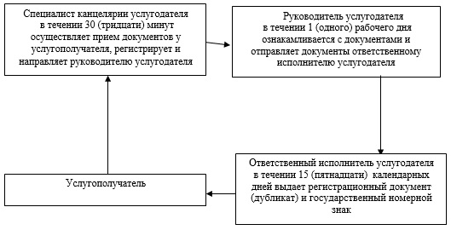

Приложение 2
к регламенту
государственной услуги
"Регистрация, перерегистрация
тракторов и изготовленных на
их базе самоходных шасси и
механизмов, прицепов к ним,
включая прицепы со
смонтированным специальным оборудованием, самоходных
сельскохозяйственных,
мелиоративных и
дорожно-строительных машин и
механизмов, а также
специальных машин повышенной
проходимости с выдачей
регистрационных номерных
знаков"
Справочник бизнес-процессов оказания государственной услуги
"Регистрация, перерегистрация тракторов и изготовленных на
их базе самоходных шасси и механизмов, прицепов к ним, включая прицепы со
смонтированным специальным оборудованием, самоходных сельскохозяйственных,
мелиоративных и дорожно-строительных машин и механизмов,
а также специальных машин повышенной проходимости
с выдачей регистрационных номерных знаков"

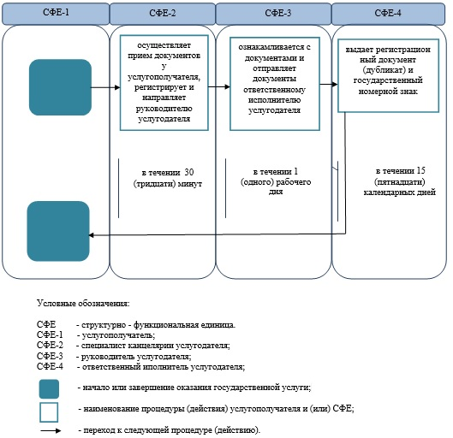

Утвержден
постановлением акимата
Западно-Казахстанской области
от 23 июня 2014 года № 164
Регламент государственной услуги
"Проведение ежегодного государственного технического осмотра тракторов и
изготовленных на их базе самоходных шасси и механизмов,
прицепов к ним, включая прицепы со смонтированным специальным оборудованием,
самоходных сельскохозяйственных, мелиоративных и дорожно-строительных машин и
механизмов, а также специальных машин повышенной проходимости"
1. Общие положения
1. Государственная услуга "Проведение ежегодного технического осмотра тракторов и изготовленных на их базе самоходных шасси и механизмов, прицепов к ним, включая прицепы со смонтированным специальным оборудованием, самоходных сельскохозяйственных, мелиоративных и дорожно-строительных машин и механизмов, а также специальных машин повышенной проходимости" (далее – государственная услуга).
Государственная услуга оказывается местными исполнительными органами области, районов и города областного значения (далее - услугодатель), а также через портал "электронного правительства" www.e.gov.kz (далее – портал), на основании стандарта государственной услуги "Проведение ежегодного технического осмотра тракторов и изготовленных на их базе самоходных шасси и механизмов, прицепов к ним, включая прицепы со смонтированным специальным оборудованием, самоходных сельскохозяйственных, мелиоративных и дорожно-строительных машин и механизмов, а также специальных машин повышенной проходимости" утвержденного постановлением Правительства Республики Казахстан от 3 марта 2014 года № 171 "Об утверждении стандартов оказания государственных услуг в области технической инспекции" (далее - стандарт).
2. Форма оказываемой государственной услуги: электронная (частично автоматизированная) и (или) бумажная.
3. Результат оказания государственной услуги:
1) при обращении к услугодателю - проведение технического осмотра тракторов и изготовленных на их базе самоходных шасси и механизмов, прицепов к ним, включая прицепы со смонтированным специальным оборудованием, самоходных сельскохозяйственных, мелиоративных и дорожно-строительных машин и механизмов, а также специальных машин повышенной проходимости (далее – машины), с выдачей талона или (дубликата талона) о прохождении государственного технического осмотра;
2) на портале - уведомление о принятии документов к рассмотрению в форме электронного документа, удостоверенного электронной цифровой подписью (далее – ЭЦП) уполномоченного должностного лица.
4. Государственная услуга оказывается бесплатно физическим и юридическим лицам (далее - услугополучатель).
2. Описание порядка действий структурных подразделений (работников)
услугодателя в процессе оказания государственной услуги
5. Основанием для начала процедуры (действия) по оказанию государственной услуги является:
1) при обращении к услугодателю - заявление произвольной форме;
2) на портале - электронный запрос услугополучателя, удостоверенного ЭЦП.
6. Содержание каждой процедуры (действия), входящей в состав процесса оказания государственной услуги, длительность его выполнения:
1) специалист канцелярии услугодателя в течении 40 (сорока) минут осуществляет прием документов у услугополучателя, согласно пункта 9 стандарта, регистрирует и направляет руководителю услугодателя;
2) руководитель услугодателя в течении 1 (одного) рабочего дня ознакамливается с документами и отправляет документы ответственному исполнителю услугодателя;
3) ответственный исполнитель услугодателя в течении 15 (пятнадцати) рабочих дней проводит технический осмотр машины, выдает талон или дубликат талона о прохождении государственного технического осмотра.
7. Результат процедуры (действия) по оказанию государственной услуги, который служит основанием для начала выполнения следующей процедуры (действия):
1) специалист канцелярии услугодателя осуществляет прием документов у услугополучателя и направляет руководителю услугодателя;
2) руководитель услугодателя ознакамливается с документами услугополучателя и отправляет документы ответственному исполнителю услугодателя;
3) ответственный исполнитель услугодателя проводит технический осмотр машины, выдает талон или дубликат талона о прохождении государственного технического осмотра.
3. Описание порядка взаимодействия структурных подразделений (работников)
услугодателя в процессе оказания государственной услуги
8. Перечень структурных подразделений (работников) услугодателя, которые участвуют в процессе оказания государственной услуги:
1) специалист канцелярии услугодателя;
2) руководитель услугодателя;
3) ответственный исполнитель услугодателя.
9. Описание последовательности процедур (действий) между структурными подразделениями (работниками) с указанием длительности каждой процедуры (действия) сопровождается блок-схемой согласно приложению 1 регламента государственной услуги "Проведение ежегодного технического осмотра тракторов и изготовленных на их базе самоходных шасси и механизмов, прицепов к ним, включая прицепы со смонтированным специальным оборудованием, самоходных сельскохозяйственных, мелиоративных и дорожно-строительных машин и механизмов, а также специальных машин повышенной проходимости" (далее - регламент).
4. Описание порядка взаимодействия с центром обслуживания населения и (или)
иными услугодателями, а также порядка использования информационных систем
в процессе оказания государственной услуги
10. Описание порядка обращения и последовательности процедур (действий) услугодателя и услугополучателя при оказании государственных услуг через портал:
1) услугополучатель осуществляет регистрацию на портале с помощью индивидуального идентификационного номера (далее – ИИН) и бизнес - идентификационного номера (далее - БИН), а так же пароля (осуществляется для незарегистрированных услугополучателей на портале);
2) процесс 1 – процесс ввода услугополучателем ИИН/БИН и пароля (процесс авторизации) на портале для получения услуги;
3) условие 1 – проверка на портале подлинности данных о зарегистрированном услугополучателе через ИИН/БИН и пароль;
4) процесс 2 – формирование порталом сообщения об отказе в авторизации в связи с имеющимися нарушениями в данных услугополучателя;
5) процесс 3 – выбор услугополучателем услуги, указанной в настоящем регламенте, вывод на экран формы запроса для оказания услуги и заполнение услугополучателем формы (ввод данных) с учетом ее структуры и форматных требований, прикрепление к форме запроса необходимых копий документов в электронном виде, а также выбор услугополучателем регистрационного свидетельства ЭЦП для удостоверения (подписания) запроса;
6) условие 2 – проверка на портале срока действия регистрационного свидетельства ЭЦП и отсутствия в списке отозванных (аннулированных) регистрационных свидетельств, а также соответствия идентификационных данных (между ИИН/БИН указанным в запросе, и ИИН/БИН указанным в регистрационном свидетельстве ЭЦП);
7) процесс 4 – формирование сообщения об отказе в запрашиваемой услуге в связи с не подтверждением подлинности ЭЦП услугополучателя;
8) процесс 5 – направление электронного документа (запроса услугополучателя) удостоверенного (подписанного) ЭЦП услугополучателя через шлюз "электронного правительства" (далее – ШЭП) в автоматизированном рабочем месте региональный шлюз "электронного правительства" (далее – АРМ РШЭП) для обработки запроса услугодателем;
9) условие 3 – проверка услугодателем соответствия приложенных услугополучателем документов, основание для оказания государственной услуги;
10) процесс 6 - формирование сообщения об отказе в запрашиваемой услуге в связи с имеющимися нарушениями в документах услугополучателя;
11) процесс 7 – получение услугополучателем результата услуги (уведомление в форме электронного документа) сформированный порталом. Электронный документ формируется с использованием ЭЦП уполномоченного лица услугодателя.
11. Функциональные взаимодействия информационных систем, задействованных при оказании государственной услуги через портал приведены диаграммой согласно приложению 2 к настоящему регламенту.
12. Подробное описание последовательности процедур (действий), взаимодействий структурных подразделений (работников) услугодателя, а так же на портале, в процессе оказания государственной услуги отражается в справочнике бизнес-процессов оказания государственной услуги согласно приложению 3 к настоящему регламенту.
13. Порядок обжалования решений, действий (бездействия) услугодателей и (или) их должностных лиц по вопросам оказания государственных услуг осуществляется согласно раздела 3 стандарта.
Приложение 1
к регламенту
государственной услуги
"Проведение ежегодного
государственного технического
осмотра тракторов и
изготовленных на их базе
самоходных шасси и механизмов,
прицепов к ним, включая
прицепы со смонтированным
специальным оборудованием,
самоходных
сельскохозяйственных,
мелиоративных и
дорожно-строительных машин и
механизмов, а также
специальных машин повышенной
проходимости"
Блок-схема описания последовательности процедур (действий)
между структурными подразделениями (работниками)
с указанием длительности каждой процедуры (действия)

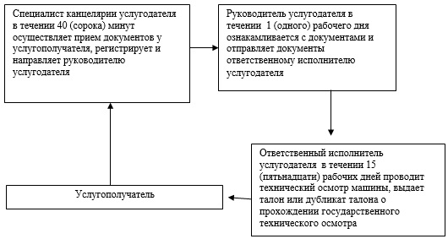

Приложение 2
к регламенту
государственной услуги
"Проведение ежегодного
государственного технического
осмотра тракторов и
изготовленных на их базе
самоходных шасси и механизмов,
прицепов к ним, включая
прицепы со смонтированным
специальным оборудованием,
самоходных сельскохозяйственных,
мелиоративных и
дорожно-строительных машин и
механизмов, а также
специальных машин повышенной
проходимости"
Диаграмма функционального взаимодействия при оказании
государственной услуги через портал

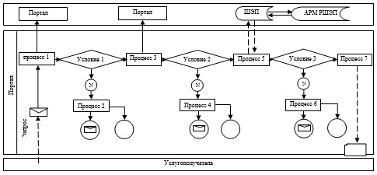



Приложение 3
к регламенту
государственной услуги
"Проведение ежегодного
государственного технического
осмотра тракторов и
изготовленных на их базе
самоходных шасси и механизмов,
прицепов к ним, включая
прицепы со смонтированным
специальным оборудованием, самоходных
сельскохозяйственных,
мелиоративных и
дорожно-строительных машин и
механизмов, а также
специальных машин повышенной
проходимости"
Справочник бизнес-процессов оказания государственной услуги
"Проведение ежегодного государственного технического осмотра тракторов
и изготовленных на их базе самоходных шасси и механизмов, прицепов к ним, включая
прицепы со смонтированным специальным оборудованием, самоходных
сельскохозяйственных, мелиоративных и дорожно-строительных машин и механизмов,
а также специальных машин повышенной проходимости"

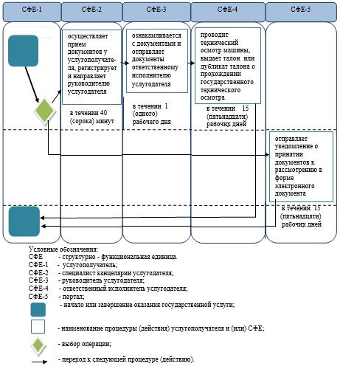

Утвержден
постановлением акимата
Западно-Казахстанской области
от 23 июня 2014 года № 164
Регламент
"Предоставление информации об отсутствии (наличии) обременений тракторов и
изготовленных на их базе самоходных шасси и механизмов, прицепов к ним, включая
прицепы со смонтированным специальным оборудованием, самоходных
сельскохозяйственных, мелиоративных и дорожно-строительных машин
и механизмов, а также специальных машин повышенной проходимости"
1. Общие положения
1. Государственная услуга "Предоставление информации об отсутствии (наличии) обременений тракторов и изготовленных на их базе самоходных шасси и механизмов, прицепов к ним, включая прицепы со смонтированным специальным оборудованием, самоходных сельскохозяйственных, мелиоративных и дорожно-строительных машин и механизмов, а также специальных машин повышенной проходимости" (далее – государственная услуга).
Государственная услуга оказывается местными исполнительными органами области, районов и города областного значения (далее - услугодатель), а также через портал "электронного правительства" www.e.gov.kz (далее – портал), на основании стандарта государственной услуги "Предоставление информации об отсутствии (наличии) обременений тракторов и изготовленных на их базе самоходных шасси и механизмов, прицепов к ним, включая прицепы со смонтированным специальным оборудованием, самоходных сельскохозяйственных, мелиоративных и дорожно-строительных машин и механизмов, а также специальных машин повышенной проходимости" утвержденного постановлением Правительства Республики Казахстан от 3 марта 2014 года № 171 "Об утверждении стандартов оказания государственных услуг в области технической инспекции" (далее - стандарт).
2. Форма оказываемой государственной услуги: электронная (частично автоматизированная) и (или) бумажная.
3. Результатом оказываемой государственной услуги является:
1) при обращении к услугодателю – выписка из реестра регистрации залога движимого имущества в бумажной форме;
2) на портале – выписка из реестра регистрации залога движимого имущества в форме электронного документа, удостоверенного электронной цифровой подписью (далее - ЭЦП) уполномоченного должностного лица.
4. Государственная услуга оказывается бесплатно физическим и юридическим лицам (далее - услугополучатель).
2. Описание порядка действий структурных подразделений (работников)
услугодателя в процессе оказания государственной услуги
5. Основанием для начала процедуры (действия) по оказанию государственной услуги является:
1) при обращении к услугодателю - заявление по форме согласно приложению стандарта;
2) на портале - электронный запрос услугополучателя, удостоверенного ЭЦП.
6. Содержание каждой процедуры (действия), входящей в состав процесса оказания государственной услуги, длительность его выполнения:
1) специалист канцелярии услугодателя в течении 30 (тридцати) минут осуществляет прием документов у услугополучателя, согласно пункта 9 стандарта, регистрирует и направляет руководителю услугодателя;
2) руководитель услугодателя в течении 1 (одного) часа ознакамливается с документами и отправляет документы ответственному исполнителю услугодателя;
3) ответственный исполнитель услугодателя в течение 7 (семи) часов выдает выписку из реестра регистрации залога движимого имущества в бумажной форме.
7. Результат процедуры (действия) по оказанию государственной услуги, который служит основанием для начала выполнения следующей процедуры (действия):
1) специалист канцелярии услугодателя осуществляет прием документов у услугополучателя и направляет руководителю услугодателя;
2) руководитель услугодателя ознакамливается с документами услугополучателя и отправляет документы ответственному исполнителю услугодателя;
3) ответственный исполнитель услугодателя выдает выписку из реестра регистрации залога движимого имущества в бумажной форме.
3. Описание порядка взаимодействия структурных подразделений (работников)
услугодателя в процессе оказания государственной услуги
8. Перечень структурных подразделений (работников) услугодателя, которые участвуют в процессе оказания государственной услуги:
1) специалист канцелярии услугодателя;
2) руководитель услугодателя;
3) ответственный исполнитель услугодателя.
9. Описание последовательности процедур (действий) между структурными подразделениями (работниками) с указанием длительности каждой процедуры (действия) сопровождается блок-схемой согласно приложению 1 регламента государственной услуги "Предоставление информации об отсутствии (наличии) обременений тракторов и изготовленных на их базе самоходных шасси и механизмов, прицепов к ним, включая прицепы со смонтированным специальным оборудованием, самоходных сельскохозяйственных, мелиоративных и дорожно-строительных машин и механизмов, а также специальных машин повышенной проходимости" (далее - регламент).
4. Описание порядка взаимодействия с центром обслуживания населения и
(или) иными услугодателями, а также порядка использования информационных
систем в процессе оказания государственной услуги
10. Описание порядка обращения и последовательности процедур (действий) услугодателя и услугополучателя при оказании государственных услуг через портал:
1) услугополучатель осуществляет регистрацию на портале с помощью индивидуального идентификационного номера (далее – ИИН) и бизнес - идентификационного номера (далее - БИН), а так же пароля (осуществляется для незарегистрированных услугополучателей на портале);
2) процесс 1 – процесс ввода услугополучателем ИИН/БИН и пароля (процесс авторизации) на портале для получения услуги;
3) условие 1 – проверка на портале подлинности данных о зарегистрированном услугополучателе через ИИН/БИН и пароль;
4) процесс 2 – формирование порталом сообщения об отказе в авторизации в связи с имеющимися нарушениями в данных услугополучателя;
5) процесс 3 – выбор услугополучателем услуги, указанной в настоящем регламенте, вывод на экран формы запроса для оказания услуги и заполнение услугополучателем формы (ввод данных) с учетом ее структуры и форматных требований, прикрепление к форме запроса необходимых копий документов в электронном виде, а также выбор услугополучателем регистрационного свидетельства ЭЦП для удостоверения (подписания) запроса;
6) условие 2 – проверка на портале срока действия регистрационного свидетельства ЭЦП и отсутствия в списке отозванных (аннулированных) регистрационных свидетельств, а также соответствия идентификационных данных (между ИИН/БИН указанным в запросе, и ИИН/БИН указанным в регистрационном свидетельстве ЭЦП);
7) процесс 4 – формирование сообщения об отказе в запрашиваемой услуге в связи с не подтверждением подлинности ЭЦП услугополучателя;
8) процесс 5 – направление электронного документа (запроса услугополучателя) удостоверенного (подписанного) ЭЦП услугополучателя через шлюз "электронного правительства" (далее – ШЭП) в автоматизированном рабочем месте региональный шлюз "электронного правительства" (далее – АРМ РШЭП) для обработки запроса услугодателем;
9) условие 3 – проверка услугодателем соответствия приложенных услугополучателем документов, основание для оказания государственной услуги;
10) процесс 6 - формирование сообщения об отказе в запрашиваемой услуге в связи с имеющимися нарушениями в документах услугополучателя;
11) процесс 7 – получение услугополучателем результата услуги (уведомление в форме электронного документа) сформированный порталом. Электронный документ формируется с использованием ЭЦП уполномоченного лица услугодателя.
11. Функциональные взаимодействия информационных систем, задействованных при оказании государственной услуги через портал приведены диаграммой согласно приложению 2 к настоящему регламенту.
12. Подробное описание последовательности процедур (действий), взаимодействий структурных подразделений (работников) услугодателя, а так же на портале, в процессе оказания государственной услуги отражается в справочнике бизнес-процессов оказания государственной услуги согласно приложению 3 к настоящему регламенту.
13. Порядок обжалования решений, действий (бездействия) услугодателей и (или) их должностных лиц по вопросам оказания государственных услуг осуществляется согласно раздела 3 стандарта.
Приложение 1
к регламенту
государственной услуги
"Предоставление информации об
отсутствии (наличии)
обременений тракторов и
изготовленных на их базе
самоходных шасси и механизмов,
прицепов к ним, включая
прицепы со смонтированным
специальным оборудованием, самоходных
сельскохозяйственных,
мелиоративных и
дорожно-строительных машин и
механизмов, а также
специальных машин повышенной
проходимости"
Блок-схема описания последовательности процедур (действий)
между структурными подразделениями (работниками)
с указанием длительности каждой процедуры (действия)

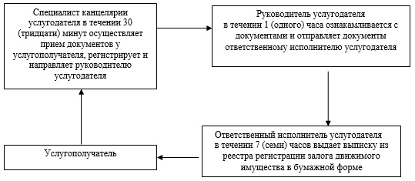

Приложение 2
к регламенту
государственной услуги
"Предоставление информации об
отсутствии (наличии)
обременений тракторов и
изготовленных на их базе
самоходных шасси и механизмов,
прицепов к ним, включая
прицепы со смонтированным
специальным оборудованием, самоходных
сельскохозяйственных,
мелиоративных и
дорожно-строительных машин и
механизмов, а также
специальных машин повышенной
проходимости"
Диаграмма функционального взаимодействия
при оказании государственной услуги через портал

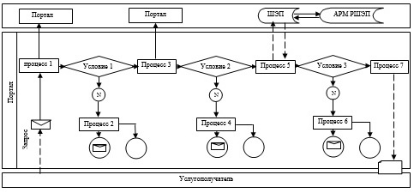

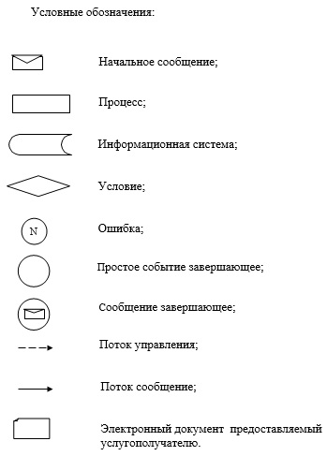

Приложение 3
к регламенту
государственной услуги
"Предоставление информации об
отсутствии (наличии)
обременений тракторов и
изготовленных на их базе
самоходных шасси и механизмов,
прицепов к ним, включая
прицепы со смонтированным
специальным оборудованием, самоходных сельскохозяйственных,
мелиоративных и
дорожно-строительных машин и
механизмов, а также
специальных машин повышенной
проходимости"
Справочник бизнес-процессов оказания государственной услуги
"Предоставление информации об отсутствии (наличии) обременений тракторов и
изготовленных на их базе самоходных шасси и механизмов, прицепов к ним, включая
прицепы со смонтированным специальным оборудованием, самоходных
сельскохозяйственных, мелиоративных и дорожно-строительных машин и механизмов,
а также специальных машин повышенной проходимости"

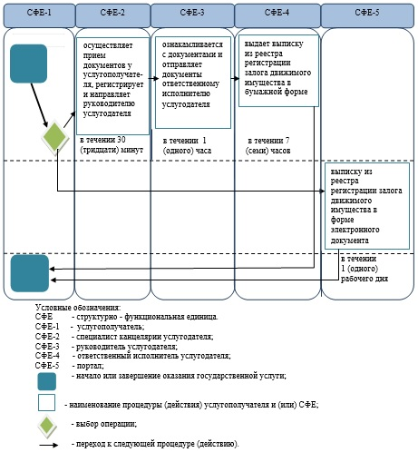

© 2012. РГП на ПХВ «Институт законодательства и правовой информации Республики Казахстан» Министерства юстиции Республики Казахстан

